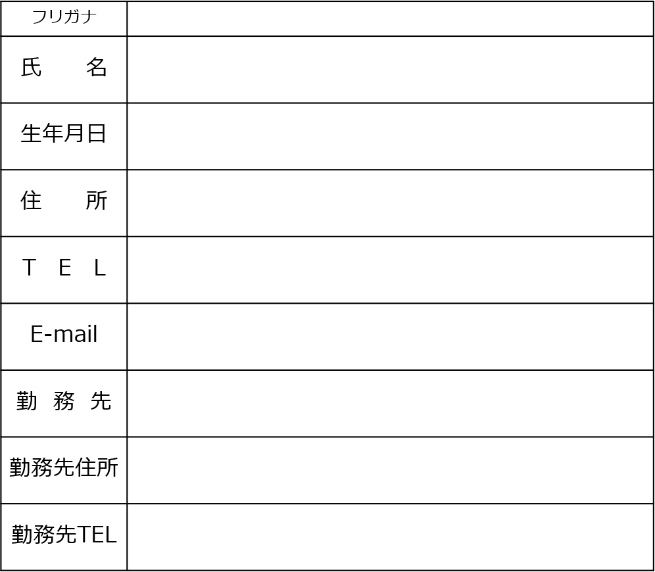
※申込締切 令和8年4月6日（月）17：00
【申込先】
特定非営利活動法人 トライネット
〒945-0015 新潟県柏崎市槙原町3番2号
ＴＥｌ：0257-47-7229 ＦＡＸ：0257-47-7744
E-mail： tsc-ks@kisnet.or.jp
必要事項を記入の上、下記までお申し込みください。
『話し力』の学校 ６期生申込書
申込日 年 月 日

